Aker BP wybiera Aucotec w celu zwiększenia wydajności operacyjnej w Yggdrasil

Komunikat prasowy

30 stycznia 2025 r.

* **Kontrakt strategiczny: Aker BP wybiera Aucotec Engineering Base w celu wdrożenia Zarządzania danych projektu inżynieryjnego (Engineering Design Data Management, EDDM) dla projektu rozwojowego Yggdrasil.**
* **Napędzanie innowacji: Engineering Base zapewnia gotową do wdrożenia platformę dla płynnych, opartych na danych przepływów pracy.**
* **Operacje przyszłości: Współpraca umożliwia tworzenie prawdziwych modeli danych powykonawczych i cyfrowych bliźniaków, takich jak Cognite Data Fusion firmy Aker BP, w celu zapewnienia bezpieczniejszych i bardziej wydajnych operacji na morzu.**

Aker BP, lider norweskiego sektora ropy i gazu, wybrał Aucotec jako jednego ze swoich partnerów w zakresie infrastruktury cyfrowej projektu Yggdrasil. Podstawą tej decyzji jest Engineering Base, sprawdzona platforma współpracy, która pomaga zwiększyć wydajność operacyjną i przyspieszyć procesy modyfikacji. Engineering Base oferuje kompleksowe możliwości, aby sprostać wymaganiom złożonych projektów na dużą skalę, takich jak Yggdrasil, przy minimalnym dostosowaniu.

**Baza inżynieryjna: Kluczowa część infrastruktury cyfrowej Yggdrasil**

Yggdrasil, położony na norweskim Morzu Północnym, jest największym trwającym projektem wydobycia ropy i gazu w Norwegii. Obszar Yggdrasil będzie odgrywał ważną rolę w przyszłej produkcji Aker BP od 2027 roku. Biorąc pod uwagę skalę i złożoność projektu, niezbędna jest płynna współpraca między zespołami i wykonawcami – wyzwanie, któremu sprostała Engineering Base.

Konsolidując i weryfikując ogromne ilości danych inżynieryjnych i informacji o cyklu życia (Life Cycle Information, LCI), Engineering Base zapewnia, że wszyscy interesariusze pracują na podstawie ujednoliconych, wiarygodnych dane. Ta fundamentalna baza danych umożliwia również wiele procesów opartych na sztucznej inteligencji na platformie. Platforma zapewnia:

• Wydajność: Zautomatyzowana integracja danych przyspiesza przepływ pracy i minimalizuje liczbę błędów.

• Bezpieczeństwo: Dane w czasie rzeczywistym zwiększają bezpieczeństwo operacyjne i usprawniają konserwację.

• Jakość danych: Automatyzacja przepływu pracy zmniejsza konieczność ręcznej pracy i poprawia jakość danych.

Dzięki kompleksowym funkcjom zarządzania zmianami Engineering Base umożliwia płynną integrację modyfikacji z modelem powykonawczym, zapewniając integralność danych w całym cyklu życia Yggdrasil.

**Kształtowanie przyszłości operacji cyfrowych**

– Wdrażając projekt Yggdrasil, Aker BP ustanawia nowy standard poprzez zdalne operacje, okresowo bezzałogowe i bezobsługowe instalacje, niską aktywność na morzu i nowe technologie. Dostępność danych jest ważnym fundamentem tej strategii operacyjnej. EDDM będzie służyć jako podstawowe rozwiązanie wspierające zarówno informacje o cyklu życia (LCI), jak i dane inżynieryjne, napędzając w ten sposób doskonałość operacyjną projektu Yggdrasil. Aucotec i jej gotowe do wdrożenia funkcje w Engineering Base umożliwiają nam natychmiastową centralizację i optymalizację danych inżynieryjnych, – mówi Lars-Erik Ydstie, wiceprezes Digital Yggdrasil w Aker BP.

Uwe Vogt, członek zarządu Aucotec, dodaje: – Jesteśmy dumni, że możemy wspierać Aker BP w tym przełomowym projekcie. Engineering Base pokazuje, jak sprawdzone rozwiązania oparte na danych mogą przekształcić przemysł energetyczny i przetwórczy.

**Zdjęcia* i podpisy:**

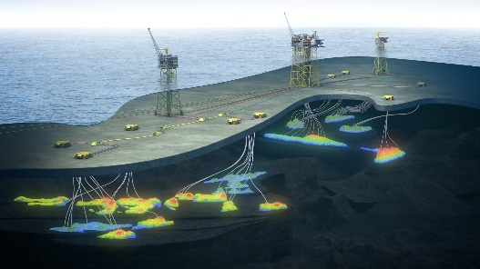

[Yggdrasil](https://www.aucotec.com/fileadmin/user_upload/Company/Pressemitteilung/2025/1_2025/AUC_AKerBP_Yggdrasil_from_Munin.jpg) to największa trwająca inwestycja naftowo-gazowa w Norwegii. (Zdjęcie: Aker BP)



Płynna współpraca między zespołami i wykonawcami jest niezbędna w ramach [projektu Yggdrasil](https://www.aucotec.com/fileadmin/user_upload/Company/Pressemitteilung/2025/1_2025/AUC_AKerBP_Yggdrasil_total_scope.jpg) – jest to wyzwanie, któremu sprostała platforma Engineering Base od Aucotec. (Zdjęcie: Aker BP)

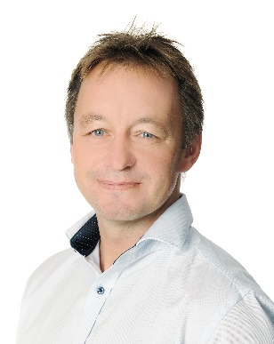

[Lars-Erik Ydstie](https://www.aucotec.com/fileadmin/user_upload/Company/Pressemitteilung/2025/1_2025/AkerBP_Lars-Erik_Ydstie.jpg), wiceprezes ds. cyfrowych Yggdrasil w Aker BP (Zdjęcie: Aker BP)

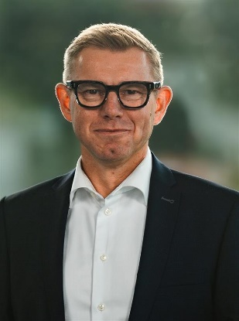

[Uwe Vogt](https://www.aucotec.com/fileadmin/user_upload/Company/Pressemitteilung/2025/1_2025/AUC_Uwe_Vogt.jpg), członek zarządu Aucotec(Zdjęcie: AUCOTEC AG)

*Te zdjęcia są objęte prawami autorskimi. Zezwala się na nieodpłatne wykorzystanie do celów redakcyjnych w związku z niniejszym komunikatem prasowym. Wszystkie zdjęcia są objęte warunkami ich właścicieli.

*Te zdjęcia są objęte prawami autorskimi. Mogą zostać użyte do celów redakcyjnych w związku z Aucotec.

___________________________________________________________________________

[AUCOTEC AG](https://www.aucotec.com/en/) ma prawie 40 lat doświadczenia w opracowywaniu oprogramowania inżynieryjnego przeznaczonego do użytku przez cały cykl życia maszyn, wyposażenia instalacji i systemów mobilnych. Rozwiązania obejmują zarówno schematy przepływu i technologię kontroli procesu/elektryczną dla dużych systemów instalacji, jak i modułowe zasilacze pokładowe zaprojektowane dla branży motoryzacyjnej. Oprogramowanie dostarczone przez Aucotec działa obecnie na całym świecie. Oprócz siedziby głównej w pobliżu Hanoweru, Grupa Aucotec obejmuje sześć innych lokalizacji w Niemczech, a także spółki zależne w Chinach, Indiach, Malezji, Korei Południowej, Holandii, Francji, Włoszech, Austrii, Polsce, Szwecji, Norwegii i USA. Ponadto globalna sieć partnerów zapewnia lokalne wsparcie na całym świecie.

Będziemy wdzięczni, jeśli dostarczą nam Państwo kopię swojego artykułu. Bardzo dziękujemy!

**Kontakt:**

**AUCOTEC AG**, Hannoversche Straße 105, 30916 Isernhagen, www.aucotec.com

Public Relations, Arne Peters ([arne.peters@aucotec.com](mailto:arne.peters@aucotec.com) +49(0)511-6103192)